Solemnidad del Santísimo

Cuerpo y Sangre de Cristo.

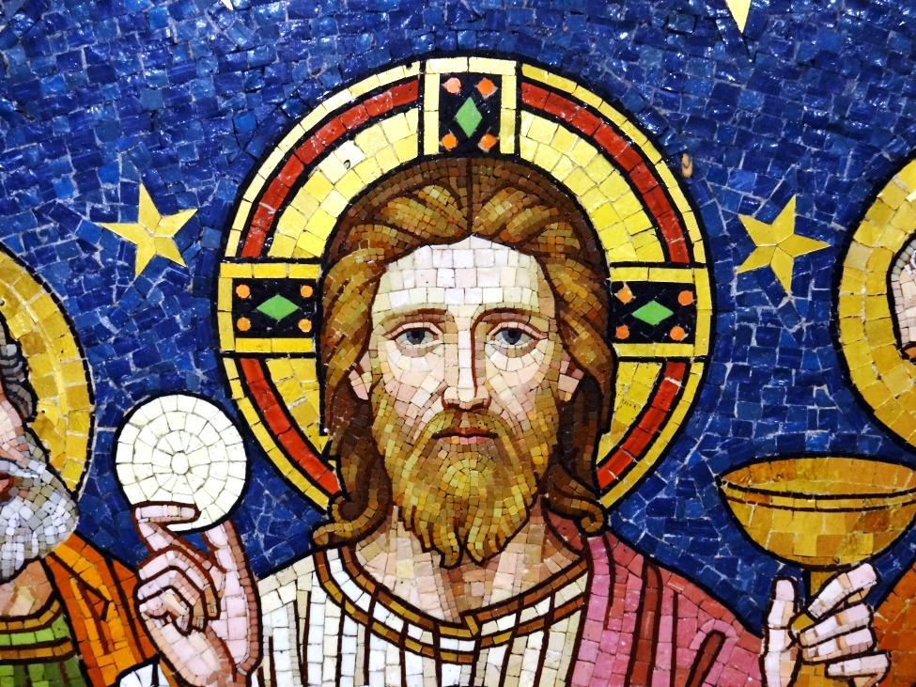

Jubileo de la Misericordia
MMXVI

Del Ceremonial de los Obispos 385-386.

Aunque en la Misa en la Cena del Señor se tiene un recuerdo especial de la institución de la Eucaristía, cuando Cristo cenó con sus discípulos y les entregó el sacramento de su Cuerpo y de su Sangre para ser celebrado en la Iglesia, sin embargo en la solemnidad del Cuerpo y de la Sangre de Cristo se ofrece a la piedad de los fieles el culto de tan salvífico Sacramento, para que celebren las maravillas de Dios significadas en él y realizadas por el misterio pascual, para que aprendan a participar en el sacrificio eucarístico y a vivir más intensamente de él, para que veneren la presencia de Cristo el Señor en este Sacramento y den las debidas acciones de gracias a Dios por los bienes recibidos.

Como celebración peculiar de esta solemnidad está la procesión, nacida de la piedad de la Iglesia; en ella el pueblo cristiano, llevando la Eucaristía, recorre las calles con un rito solemne, con cantos y oraciones, y así rinde público testimonio de fe y piedad hacia este Sacramento. Es conveniente, por tanto, que donde las circunstancias [o permitan, y que en verdad pueda permanecer como signo de fe común y de adoración, se conserve y se fomente esta procesión. Y aún más, si la ciudad es muy grande y así lo aconsejare la necesidad pastoral, el Obispo diocesano puede, según su parecer, ordenar otras procesiones en los principales sectores de la ciudad.

Lo que debe prepararse:

Además de todo lo necesario para la Santa Misa solemne:
Ha de disponerse la Hostia que va a ser consagrada y llevada en procesión en su respectivo soporte para ser luego introducida en la custodia.
La capa pluvial y el velo humeral,
El Palio, los cirios para los concelebrantes y para el pueblo,
Un sistema de amplificación móvil.
Si la procesión se hace en la noche, iluminación suficiente para los altares y para el palio.
En los altares, decorados con sobriedad, que no excluye algún elemento de carácter simbólico o un motivo que debe ser eucarístico, y cuyo número ojalá sea de cuatro, debe tenerse una columna dignamente cubierta con un corporal, para depositar allí la Eucaristía.
Un copón pequeño para reservar la Divina Eucaristía, una vez terminada la procesión.

El Celebrante:
En el nombre del Padre y del Hijo y del Espíritu Santo.
R. Amén.
La gracia de Nuestro Señor Jesucristo, el amor del Padre y la comunión del Espíritu Santo esté con ustedes.
R. Y con tu espíritu.
Acto Penitencial.
El Celebrante:
Para celebrar dignamente estos sagrados misterios, en esta solemnidad en la que Dios nos da Pan del Cielo, pidamos con humildad el perdón de los pecados.

El Celebrante:
Dios Misericordioso que alimentaste a tu pueblo en el desierto con pan del cielo: Señor ten piedad.
- Señor ten piedad.
El Celebrante:
Señor de la esperanza que te hiciste Pan vivo para cuantos creen en tí: Cristo ten piedad.
- Cristo ten piedad.
El Celebrante:
Espíritu Divino que con tu gracia realizas el milagro constante del Sacramento del Amor y de la vida: Señor ten piedad.
- Señor ten piedad.

El Celebrante:
Dios Todopoderoso tenga misericordia de nosotros, perdone nuestros pecados y nos lleve a la vida eterna.
R. Amén.
Luego el Celebrante con las manos exctendidas, entona el Himno Angélico.

Gloria a Dios en el Cielo
y en la tierra paz a los hombres
que ama el Señor.
Por tu inmensa gloria
te alabamos, te bendecimos,
te adoramos, te glorificamos,
te damos gracias.
Señor Dios, rey celestial,
Dios Padre todo poderoso,
Señor Hijo único Jesucristo,
Señor Dios, cordero de Dios,
Hijo del Padre:
Tú que quitas el pecado del mundo,
ten piedad de nosotros,
tu que quitas el pecado del mundo,
atiende nuestra súplica,
tú que estás sentado a la derecha del Padre,
ten piedad de nosotros.
Porque sólo tú eres santo,
sólo tu Señor, sólo tú altísimo Jesucristo,
con el Espíritu Santo, en la gloria de Dios Padre. Amén.

Oración Colecta

S

eñor Nuestro Jesucristo,
que en este
sacramento admirable
nos dejaste
el memorial de tu Pasión;
te pedimos nos concedas venerar
de tal modo los sagrados misterios
de tu Cuerpo y de tu Sangre,
que experimentemos constantemente
en nosotros el fruto de tu redención.
Tu que vives y reinas con el Padre en la unidad del Espíritu Santo y eres Dios,
por los siglos de los Siglos.
R. Amén

C

reo en Dios Padre, todopoderoso,

creador del cielo y de la tierra.

Creo en Jesucristo,

su único Hijo, nuestro Señor,

que fue concebido

por obra y gracia del Espíritu Santo,

nació de santa María Virgen,

padeció bajo el poder de Poncio Pilato,

fue crucificado, muerto y sepultado,

descendió a los infiernos y al tercer día

resucitó de entre los muertos, subió a los cielos y está sentado a la derecha de Dios,

Padre todopoderoso.

Desde allí ha de venir

a juzgar a vivos y muertos.

Creo en el Espíritu Santo,

la santa Iglesia católica,

la comunión de los santos,

el perdón de los pecados,

la resurrección de la carne

y la vida eterna. Amén.
Oración de los Fieles.
Unidos en la misma plegaria, pidamos a Dios bondadoso y fiel, que escuche las plegarias de su pueblo.
R. Oh Señor, escucha y ten piedad.

En este año de la Misericordia, te pedimos, Dios de amor, por la Iglesia santa, congregada en este día en torno a la mesa del Sacrificio y del banquete del amor, para que alimentada con estos santos misterios sea signo de amor y de unidad en medio del mundo.

En este año de la Misericordia, te pedimos, Dios de amor, por el Papa Francisco, por nuestro Obispo N, por nuestros Sacerdotes, para que el sacramento de la fe que presiden sea para su pueblo banquete de vida que convoca, santifica y transforma la Iglesia, Roguemos al Señor.

En este año de la Misericordia, te pedimos, Dios de amor, por los que gobiernan las naciones y por los que trabajan por la unidad y la reconciliación, para que animados por el tu Hijo el Señor, presente en la Eucaristía, sean capaces de convocar a todos a la paz verdadera, a la concordia y a la reconciliación.

En este año de la Misericordia, te pedimos, Dios de amor, por los que sufren, los enfermos, los pobres, los que padecen las consecuencias de la guerra, para que la Eucaristía sea para todos consuelo y fortaleza, Roguemos al Señor.

Oh Dios que alimentas a tu pueblo con pan de ángeles, acoge benigno las oraciones que te dirigimos y haznos participar un día del gozo del banquete de tu eterna gloria, por Cristo, nuestro Señor.

Liturgia Eucarística

En la Procesión de las Ofrendas llévese el Pan para la Misa, la píxide con la Hostia que se ha de exponer en la custodia para la procesión, el Vino y el Agua. Excepto de la Ofrenda para los pobres, no es conveniente presentar más ofrendas que lo necesario para la Misa. vez dispuesta la Mesa Eucarística, el Celebrante se acerca al altar, toma el pan y lo ofrece diciendo:
Bendito seas, Señor, Dios del universo, por este pan, fruto de la tierra y del trabajo del hombre, que recibimos de tu generosidad y ahora te presentamos; él será para nosotros pan de vida.
R. Bendito seas por siempre Señor,
Luego ofrece el cáliz, diciendo:
Bendito seas, Señor, Dios del universo, por este vino, fruto de la vid y del trabajo del hombre, que recibimos de tu generosidad y ahora te presentamos; él será para nosotros bebida de salvación
R. Bendito seas por siempre Señor,
El celebrante dice en secreto:
In spiritu humilitatis et in animo contrito suscipiamur a te, Domine; et sic fiat sacrificium nostrum in conspectu tuo hodie ut placeat tibi, Domine Deus.
Luego inciensa las ofrendas y terminada la incensación se lava las manos, diciendo en secreto:
Lávame, Domine, ab iniquitate mea et a peccato meo munda me.
Luego prosigue, diciendo:
Oren hermanos, para que llevando al altar los gozos y las fatigas de cada día, nos dispongamos a ofrecer el sacrificio agradable a Dios, Padre todopoderoso.
La Asamblea responde:
El Señor reciba de tus manos este sacrificio para alabanza y gloria de su nombre, para nuestro bien y el de toda su santa Iglesia.

Oración sobre las Ofrendas
Con las manos extendidas, dice:
C
oncede, Señor, a tu Iglesia
el don de la paz y la unidad,
significado
en las ofrendas sacramentales
que te presentamos,
Por Jesucristo, nuestro Señor.

Prefacio.
El Señor esté con ustedes.
R Y con tu espíritu.
Levantemos el corazón,
R. lo tenemos levantado hacia el Señor.
Demos gracias al Señor, nuestro Dios:
R. Es justo y necesario.

En verdad es justo y necesario,
es nuestro deber y salvación
darte gracias siempre y en todo lugar,
Señor, Padre santo,
Dios todopoderoso y eterno,
por Cristo, nuestro Señor.
El cual, en la última Cena con los apóstoles,
para perpetuar su pasión salvadora
se entregó a sí mismo
como Cordero inmaculado
y Eucaristía perfecta.

Con este sacramento
alimentas y santificas a tus fieles,
para que una misma fe ilumine
y un mismo amor congregue
a todos los que habitan un mismo mundo.

Así, pues, nos reunimos
en torno a la mesa
de este sacramento admirable
para que la abundancia de tu gracia
nos lleve a poseer la vida celestial.

Por eso, Señor, todas tus criaturas,
en el cielo y en la tierra
te adoran cantando un cántico nuevo;
y también nosotros,
con los ángeles, te aclamamos
por siempre diciendo:

Santo, santo, santo…

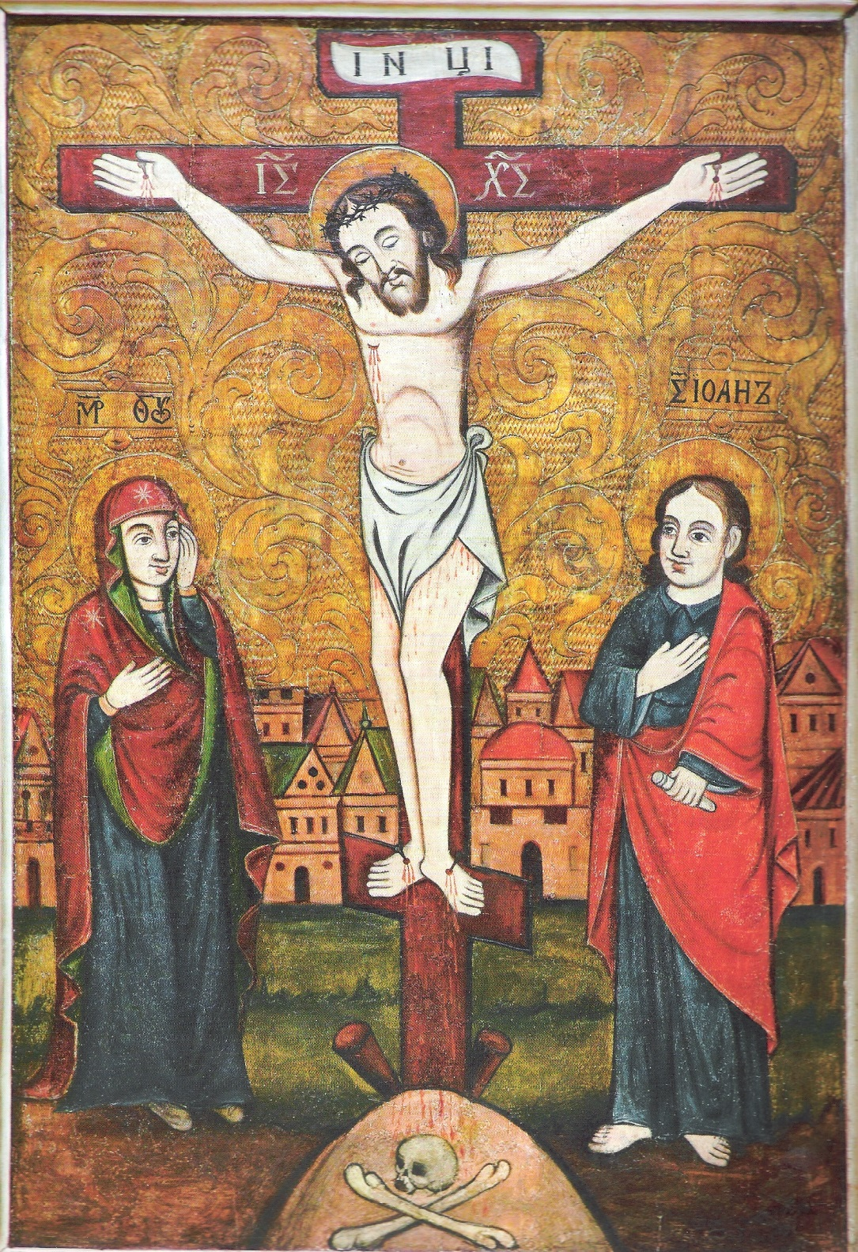
PLEGARIA EUCARISTICA III.
El Celebrante, con las manos extendidas, dice:
Santo eres en verdad, Padre,
y con razón te alaban todas tus criaturas,
ya que por Jesucristo, tu Hijo, Señor nuestro,
con la fuerza del Espíritu Santo,
das vida y santificas todo,
y congregas a tu pueblo sin cesar,
para que ofrezca en tu honor
un sacrificio sin mancha
desde donde sale el sol hasta el ocaso.

Junta las manos y, manteniéndolas extendidas sobre las ofrendas, dice:
Por eso, Padre,
te suplicamos que santifiques
por el mismo Espíritu
estos dones que hemos separado para ti,
traza el signo de la cruz sobre el pan y el cáliz
de manera que se conviertan para nosotros
en el Cuerpo y la Sangre de Jesucristo,
Hijo tuyo y Señor nuestro,
Junta las manos,
que nos mandó celebrar estos misterios.

Con las manos juntas, prosigue:
Porque el mismo,
la noche en que iba a ser entregado, tomo pan
toma el pan.
y dando gracias te bendijo,
lo partió y lo dio a sus discípulos, diciendo:

Se inclina un poco.
Tomad y comed todos de él, porque esto es mi cuerpo, que será entregado por vosotros.

Muestra el pan consagrado al pueblo y luego lo deposita sobre la patena y lo adora haciendo genuflexión, luego prosigue:
Del mismo modo, acabada la cena,
Toma el cáliz y prosigue.
tomó el cáliz, dando gracias te bendijo
y lo pasó a sus discípulos, diciendo,
Se inclina un poco,
Tomad y bebed todos de él, porque este es el cáliz de mi sangre,
sangre de la alianza nueva y eterna,
que será derramada por vosotros
y por muchos para el perdón de los pecados.
Haced esto en conmemoración mía.
Muestra el cáliz al pueblo, lo deposita sobre el corporal y lo adora haciendo genuflexión.

Luego dice:
Este es el sacramento de nuestra fe.
R. Anunciamos tu muerte, proclamamos tu resurrección, ven Señor Jesús.

Con las manos extendidas, prosigue:
Así, pues, Padre,
al celebrar ahora el memorial
de la pasión salvadora de tu Hijo,
de su admirable resurrección
y ascensión al cielo,
mientras esperamos su venida gloriosa,
te ofrecemos, en esta acción de gracias,
el sacrificio vivo y santo.

Dirige tu mirada
sobre la ofrenda de tu Iglesia,
y reconoce en ella la víctima
por cuya inmolación quisiste
devolvernos tu amistad, para que,
fortalecidos con el Cuerpo
y la Sangre de tu Hijo
y llenos de su Espíritu Santo,
formemos en Cristo un solo cuerpo
y un solo espíritu.

Junta las manos

Concelebrante I
Que él nos transforme
en ofrenda permanente,
para que gocemos de tu heredad
junto con tus elegidos:
Con María, la Virgen Madre de Dios,
su esposo San José, los apóstoles
y los mártires y todos los santos
por cuya intercesión confiamos
obtener siempre tu ayuda.

Concelebrante II
Te pedimos, Padre,
que esta víctima de reconciliación
traiga la paz y la salvación al mundo entero.

Confirma en la fe y en la caridad a tu Iglesia
peregrina en la tierra: a tu servidor,
el Papa Francisco, a nuestro Obispo N.
al orden Episcopal,
a los presbíteros y diáconos,
y a todo el pueblo redimido por ti.
Atiende los deseos y súplicas
de esta familia que has congregado
en tu presencia, reúne en torno a ti,
Padre misericordioso,
a todos tus Hijos dispersos por el mundo.
A nuestros hermanos difuntos
y a cuantos murieron en tu amistad,
recíbelos en tu reino,
donde esperamos gozar todos juntos
de la plenitud eterna de tu gloria.

Junta las manos.
Por Cristo, Señor nuestro, por quien concedes al mundo todos los bienes.

Toma la patena con el pan consagrado y el cáliz y sosteniéndolos elevados dice:

Por Cristo, con él y en él,
a ti, Dios Padre omnipotente,
en la unidad del Espíritu Santo,
todo honor y toda gloria,
por los siglos de los siglos.
R. Amén.

Rito de Comunión.

El Celebrante
Unidos en la misma alegría de sentirnos hijos amados de Dios, invoquemos con toda confianza al Padre con la oración que Cristo nos ha enseñado:

P
adre nuestro que estás en el cielo,
Santificado sea tu nombre,
Venga a nosotros tu reino;
Hágase tu voluntad,
en la tierra como en el cielo.
Danos hoy nuestro pan de cada día;
Perdona nuestras ofensas,

Como también nosotros perdonamos
a los que nos ofenden;
No nos dejes caer en la tentación
y líbranos del mal.

El Celebrante:
Líbranos de todos los males, Señor, y concédenos la paz en nuestros días, para que, ayudados por tu misericordia, vivamos siempre libres de pecado y protegidos de toda perturbación, mientras esperamos la gloriosa venida de nuestro Salvador Jesucristo.
R. Tuyo es el reino, tuyo el poder y la gloria, por siempre, Señor.

El Celebrante:
Señor, Jesucristo, que dijiste a tus apóstoles:
—« la paz os dejo, mi paz os doy»,
no tengas en cuenta nuestros pecados,
sino la fe de tu Iglesia, y, conforme a tu palabra, concédele la paz y la unidad. Tú que vives y reinas por los siglos de los siglos.
R. Amén.

El Celebrante:
La paz del Señor esté siempre con ustedes.
R. y con tu espíritu.

El Diácono.
En el amor de Cristo que nos ha llamado a ser signos de su presencia reconciliadora, dense fraternalmente la paz.

Fracción del pan
Después toma el pan consagrado, lo parte sobre la patena, y deja caer una parte del mismo en el cáliz, diciendo en secreto:

Hæc commíxtio Corporis et Sanguinis Domini nostri Iesu Christi fiat accipiéntibus nobis in vitam æternam..

Mientras tanto se canta:
Agnus Dei …..
A continuación, con las manos juntas, dice en secreto:

Domine Iesu Christe, Filii Dei vivi, qui ex voluntate Patris, cooperante Spiritu Sancto, per mortem tuam mundum vivificasti: libera me per hoc sacrosanctum Corpus et Sanguinem tuum ab ómnibus iniquitátibus meis et universis malis; et fac me tuis semper inhærere mandatis, et a te numquam separári permittas.

Hace genuflexión, toma el pan consagrado, y sosteniéndolo un poco elevado sobre la patena, lo muestra al pueblo diciendo:
Éste es el Cordero de Dios, que quita el pecado del mundo, dichosos los invitados a la Cena del Señor.
R. Señor, no soy digno de que entres en mi casa, pero una palabra tuya bastará para sanarme.

Antífona de Comunión.
Cfr Jn 6,57..
El que come mi Carne y bebe mi Sangre habita en mi y Yo en él, dice el Señor.

El sacerdote dice en secreto:
El Cuerpo de Cristo me guarde para la vida eterna.
y consume el Cuerpo del Señor. Luego dice:
La Sangre de Cristo me guarde para la vida eterna.
y bebe reverente la sangre del Señor.

Oración después de la Comunión.

T
u Cuerpo y tu sangre, Señor,
signo del banquete del reino
que hemos gustado
en nuestra vida mortal,
nos llenen del gozo eterno
de tu divinidad. Tu que vives y reinas
por los siglos de los siglos.
Amén
Solemne procesión
El diácono o uno de los concelebrantes toma el Pan Consagrado y lo pone en la Custodia.

El Celebrante , delante del Santísimo Sacramento solemnemente expuesto introduce la procesión eucarística:

Amados hermanos:
Hagamos nuestras las palabras del Papa Francisco en la Homilía del Corpus del año pasado en Roma

Hoy, fiesta del Corpus Christi, tenemos la alegría no sólo de celebrar este misterio, sino también de alabarlo y cantarlo por las calles de nuestra ciudad. Que la procesión que haremos al término de la misa, exprese nuestro reconocimiento por todo el camino que Dios nos hizo recorrer a través del desierto de nuestras pobrezas, para hacernos salir de la condición servil, alimentándonos con su Amor mediante el Sacramento de su Cuerpo y de su Sangre. Y …mientras caminemos a lo largo de la calle, sintámonos en comunión con los numerosos hermanos y hermanas nuestros que no tienen la libertad de expresar su fe en el Señor Jesús. Sintámonos unidos a ellos: cantemos con ellos, alabemos con ellos, adoremos con ellos. Y veneremos en nuestro corazón a los hermanos y hermanas a quienes se les ha pedido el sacrificio de la vida por fidelidad a Cristo: que su sangre, unida a la del Señor, sea prenda de paz y reconciliación para todo el mundo.

Luego dice:
Bendito, alabado y adorado sea Jesús en el Santísimo Sacramento del Altar.
R. Sea para siempre bendito y alabado.
Y, puesto de rodillas, inciensa al Santísimo Sacramento. Luego el diácono o uno de los concelebrantes toma la Custodia y la entrega al Celebrante, dando inicio a la procesión, que se desarrolla según la costumbre de cada lugar. Si se detiene en los altares preparados, allí se dice lo indicado.

Letanías Eucarísticas.

- Jesús Eucaristía, don de Jesucristo y revelación del amor infinito de Dios
- Jesús Eucaristía, amor que se entrega por todos,
- Jesús Eucaristía, sacramento en el que se expresa la verdad que nos hace libres
- Jesús Eucaristía, alimento de la verdad
- Jesús Eucaristía, Camino, verdad y vida
- Jesús Eucaristía, fuente en la que se sacia la sed de verdad y vida de la humanidad
- Jesús Eucaristía, estrella polar de la libertad humana,
- Jesús Eucaristía, don libre ya amoroso de Dios.
- Jesús eucaristía, Misterio de nuestra fe.
- Jesús Eucaristía, Sacramento del altar que eres centro de la vida eclesial
- Jesús Eucaristía, Presencia viva del Señor en medio de su pueblo.
- Jesús Eucaristía, Pan vivo bajado del cielo, don de Dios al mundo.
- Jesús Eucaristía, don de la Trinidad que es amor.
- Jesús Eucaristía, vínculo que une la Iglesia de oriente a occidente en la contemplación de la única y verdadera presencia que salva.
- Jesús Eucaristía, Sacramento que lleva a la plenitud la gracia de los siete sacramentos de la Iglesia.
- Jesús Eucaristía, plenitud de los sacramentos de la Iniciación Cristiana

La procesión se detiene en los altares en los que se hace una breve Estación de oración

Primera estación de la procesión Eucarística.
La Eucaristía, expresión del amor de Dios.

Al llegar al primero de los altares, el diácono o uno de los concelebrantes recibe la Custodia con el Santísimo y la pone sobre el corporal en el sitio preparado. Luego el Celebrante dice:
Hagamos nuestras las palabras del Papa Francisco en la Homilía del Corpus del año pasado en Roma
“ Hemos escuchado: en la [Última] Cena Jesús entregó su Cuerpo y su Sangre mediante el pan y el vino, para dejarnos el memorial de su sacrificio de amor infinito. …Ante esta realidad nunca acaba el asombro de la Iglesia. Un asombro que alimenta siempre la contemplación, la adoración, y la memoria. Nos lo demuestra un texto muy bonito de la Liturgia de hoy, el Responsorio de la segunda lectura del Oficio de lecturas, que dice así: «Reconoced en el pan al mismo que pendió en la cruz; reconoced en el cáliz la sangre que brotó de su costado. Tomad, pues, y comed el cuerpo de Cristo, tomad y bebed su sangre. Sois ya miembros de Cristo. Comed el vínculo que os mantiene unidos, no sea que os disgreguéis; bebed el precio de vuestra redención, no sea que os depreciéis».

Roguemos en la fe para que la Eucaristía Pan de Vida, expresión del amor misericordioso que Dios nos ofrece, nos una cada vez más, como lo acabamos de escuchar, para que nunca nos disgreguemos y para que no se pierda jamás la mutua estima que nos hace hermanos en una fraternidad conseguida con el precio glorioso de la vida de Jesús entregada por todos.

Bendito, alabado y adorado sea Jesús en el Santísimo Sacramento del Altar.
R. Sea para siempre bendito y alabado.
- Si es costumbre, puede impartir la bendición, y luego se prosigue la procesión eucarística.
- Jesús Eucaristía, plenitud del amor que sostiene a cuantos lo han dejado todo por seguirte y anunciarte.
- Jesús Eucaristía, a quien pedimos nos envíes pastores que apacienten el pueblo que te celebra como pastor y guía.
- Jesús Eucaristía, Pan de vida de los que han sido redimidos en la gracia del Bautismo
- Jesús Eucaristía, Alimento de los reconciliados.
- Jesús Eucaristía, fortaleza de los que han vencido al pecado.
- Jesús Eucaristía, Viático de los enfermos Ungidos con el aceite del consuelo y la esperanza.
- Jesús Eucaristía, en cuya presencia nacen y se alimentan las nuevas familias bendecidas con la gracia del Matrimonio Sacramental.
- Jesús Eucaristía, que con tu presencia nos deleitas y nos anticipas el banquete celestial hacia el que camina la Iglesia.
- Jesús Eucaristía, que fuiste alimento de los que ahora aguardan la resurrección final.
- Jesús Eucaristía, Nacido de María, la madre inmaculada, la Virgen Fiel,
- Jesús Eucaristía, que te encarnaste en el Seno Virginal de María, peregrina de la fe y primicia de los bienaventurados.
- Jesús Eucaristía, celebrado con amor por la Iglesia.
- Jesús Eucaristía, adorado en el secreto y silencio orante de todos los Sagrarios del mundo.
´

Segunda estación de la procesión Eucarística.
La Eucaristía alimento de las familias.

Al llegar al segundo de los altares, el diácono o uno de los concelebrantes recibe la Custodia con el Santísimo y la pone sobre el corporal en el sitio preparado. Luego el Celebrante dice:

El Celebrante:
En la Exhortación Apostólica la alegría en el amor, en el número 186, el papa Francisco nos enseña:
La Eucaristía reclama la integración en un único cuerpo eclesial. Quien se acerca al Cuerpo y a la Sangre de Cristo no puede al mismo tiempo ofender este mismo Cuerpo provocando escandalosas divisiones y discriminaciones entre sus miembros. …No hay que olvidar que «la “mística” del Sacramento tiene un carácter social»[207]. Cuando quienes comulgan se resisten a dejarse impulsar en un compromiso con los pobres y sufrientes, o consienten distintas formas de división, de desprecio y de inequidad, la Eucaristía es recibida indignamente. En cambio, las familias que se alimentan de la Eucaristía con adecuada disposición refuerzan su deseo de fraternidad, su sentido social y su compromiso con los necesitados.
Pidamos ahora que nuestra fe se convierta en compromiso que haga vivo el amor de Dios y que, nutrida nuestra vida con el Pan de la Verdad, seamos testigos de la Misericordia en nuestras familias y en nuestra sociedad.

Bendito, alabado y adorado sea Jesús en el Santísimo Sacramento del Altar.
R. Sea para siempre bendito y alabado.

Si es costumbre, puede impartir la bendición, y luego se prosigue la procesión eucarística.
- Jesús Eucaristía, proclamado en la gloria humilde de la Liturgia, alabanza de quienes esperamos en tu amor.
- Jesús Eucaristía, cuya gloria cantan las artes, las culturas, las lenguas y las esperanzas de todos los pueblos de la tierra
- Jesús Eucaristía, en quien esperamos ver unidos a todos los que te reconocen como salvador.
- Jesús Eucaristía, Misterio celebrado en la esperanza, que quieres reunir en torno a tu mesa a todos los pueblos de la tierra.
- Jesús Eucaristía, que congregas en cada Domingo a los que proclaman la gloria de tu resurrección.
- Jesús Eucaristía, fuente de la espiritualidad de la Iglesia.
- Jesús Eucaristía, que nos permites construir una Cultura que adora y proclama la maravilla de tu presencia.
- Jesús Eucaristía, alimento y vida de tus fieles laicos
- Jesús Eucaristía, centro de toda espiritualidad sacerdotal
- Jesús Eucaristía, aliento de la entrega de la vida consagrada.
- Jesús Eucaristía, Luz de esperanza de la Iglesia Misionera
- Jesús Eucaristía, anuncio valiente y generoso de la Salvación.
- Jesús Eucaristía, Pan partido para la vida del mundo.
- Jesús Eucaristía, aliento y fortaleza de todas las acciones de caridad y de comunión de la Iglesia peregrina.
- Jesús Eucaristía, pan que alimentas a los pobres y a los ricos, a los pequeños y a los humildes, a los que saben compartir los dones de tu amor.

tercera estación de la procesión Eucarística
la eucaristía, centro del mundo.

Al llegar al tercero de los altares, el diácono o uno de los concelebrantes recibe la Custodia con el Santísimo y la pone sobre el corporal en el sitio preparado. Luego el Celebrante dice:

En la Encíclica Laudato Sii, en el número 236, el papa Francisco nos invita a mirar en el misterio del amor de Dios que hoy celebramos el centro mismo de todo lo creado:

“En la Eucaristía lo creado encuentra su mayor elevación… La Eucaristía une el cielo y la tierra, abraza y penetra todo lo creado. El mundo que salió de las manos de Dios vuelve a él en feliz y plena adoración. En el Pan eucarístico, «la creación está orientada hacia la divinización, hacia las santas bodas, hacia la unificación con el Creador mismo». Por eso, la Eucaristía es también fuente de luz y de motivación para nuestras preocupaciones por el ambiente, y nos orienta a ser custodios de todo lo creado”.

Pidamos que nuestra fe, alimentada en el Banquete Eucarístico se haga obra de paz, de justicia, de verdad y centre todo lo creado en la alabanza al amor de Dios, en el reconocimiento de este amor que nos edifica y nos recuerda que el centro es Dios y que todo lo creado ha de glorificarle siempre.

Bendito, alabado y adorado sea Jesús en el Santísimo Sacramento del Altar.
R. Sea para siempre bendito y alabado.

Si es costumbre, puede impartir la bendición, y luego se prosigue la procesión eucarística.

- Jesús Eucaristía, alimento de verdad que das sentido a la existencia humana.
- Jesús Eucaristía, que sacias la esperanza de los hombres sedientos de razones para seguir construyendo un mundo fraterno y solidario.
- Jesús Eucaristía, centro y culmen de la vida cristiana.
- Jesús Eucaristía, aliento y esperanza de los mártires
- Jesús Eucaristía, luz y ciencia de los maestros y doctores
- Jesús Eucaristía, apoyo y fortaleza de los Pastores y Misioneros
- Jesús Eucaristía, amor santificante de las vírgenes y de los consagrados
- Jesús Eucaristía, estrella radiante que iluminó el corazón de todos los Santos.
- Jesús Eucaristía, nacido de María, celebrado y glorificado en la liturgia, enseñado por la ciencia, anunciado por los misioneros, glorificado en la vida y en la fe de la Iglesia
- Cuerpo y Sangre entregados por nosotros,
- Cuerpo y Sangre que dan la vida.
- Cuerpo y sangre que alimentan la esperanza.,
- Cuerpo y Sangre que fortalecen la fe
- Cuerpo y Sangre, signos vivos de caridad.
- Cuerpo y Sangre para acompañar el camino de los creyentes.
- Cuerpo Y sangre, presencia real del Salvador,
- Cuerpo Y Sangre, alimento espiritual de la Iglesia,
- Cuerpo y Sangre, consuelo y vida de los cristianos.
- Cuerpo y Sangre, viático para a la vida eterna.

cuarta estación de la procesión Eucarística
el año de la misericordia

Al llegar al cuarto de los altares, el diácono o uno de los concelebrantes recibe la Custodia con el Santísimo y la pone sobre el corporal en el sitio preparado. Luego el Celebrante dice:
En la bula de convocación del año de la Misericordia, el Papa Francisco nos dice:

Jesucristo es el rostro de la misericordia del Padre. El misterio de la fe cristiana parece encontrar su síntesis en esta palabra. Ella se ha vuelto viva, visible y ha alcanzado su culmen en Jesús de Nazaret. El Padre, « rico en misericordia » (Efesios 2,4), después de haber revelado su nombre a Moisés como « Dios compasivo y misericordioso, lento a la ira, y pródigo en amor y fidelidad » (Éxodo 34,6) no ha cesado de dar a conocer en varios modos y en tantos momentos de la historia su naturaleza divina. En la « plenitud del tiempo » (Galatas 4,4), cuando todo estaba dispuesto según su plan de salvación, Él envió a su Hijo nacido de la Virgen María para revelarnos de manera definitiva su amor. Quien lo ve a Él ve al Padre (cfr Juan 14,9). Jesús de Nazaret con su palabra, con sus gestos y con toda su persona revela la misericordia de Dios.

En nuestra marcha de fe, sigamos pidiendo al Señor, nuestro compañero de camino, que nuestra vida sea una vida eucarística, una vida que revele a todos el amor misericordioso de Dios, el amor entregado que nos une y nos propone hacer evidente en nuestras acciones el amor de Dios.

Bendito, alabado y adorado sea Jesús en el Santísimo Sacramento del Altar.
R. Sea para siempre bendito y alabado.
Si es costumbre, puede impartir la bendición, y luego se prosigue la procesión eucarística.
Estación final
en el lugar en el que concluye la procesión.

Estamos finalmente aquí, en la meta de nuestra marcha. Jesús, como hace muchos años en la tarde de la Pascua, hace ademán de seguir su camino, pero nosotros, tomando las palabras con las que el San Juan Pablo II inauguró el año de la Eucaristía en 2004, decimos:

Como los dos discípulos del Evangelio, te imploramos, Señor Jesús: ¡quédate con nosotros! Tú, divino Caminante, experto de nuestras calzadas y conocedor de nuestro corazón, no nos dejes prisioneros de las sombras de la noche. Ampáranos en el cansancio, perdona nuestros pecados, orienta nuestros pasos por la vía del bien. Bendice a los niños, a los jóvenes, a los ancianos, a las familias y particularmente a los enfermos. Bendice a los sacerdotes y a las personas consagradas. Bendice a toda la humanidad. En la Eucaristía te has hecho "remedio de inmortalidad": danos el gusto de una vida plena, que nos ayude a caminar sobre esta tierra como peregrinos seguros y alegres, mirando siempre hacia la meta de la vida sin fin.

¡Quédate con nosotros, Señor! Quédate con nosotros! Amén.
Bendición Eucarística.
Se toma ahora el incensario humeante y, de rodillas se inciensa el Santísimo Sacramento, mientras que se canta el Himno Tantum Ergo.

Tantum ergo sacramentum
veneremur cernui
et antiquum documentum
novo cedat ritui
prestet fides suplementum
sensuum defectui

Genitori Genitoque
laus et iubilatio
salus, honor, virtus quoque
sit et benedictio
Procedenti ab Utroque
compar sit laudatio. Amen
Les diste, Señor, el pan del cielo.
R. Que contiene en sí todo deleite
Oremos:
Como la oración para la bendición Eucarística es la misma colecta de hoy, tomamos ahora la de la Misa Votiva de la Santísima Eucaristía.
Señor, que por el misterio pascual de tu Hijo, realizaste la redención de los hombres, concédenos avanzar por el camino de la salvación, a quienes, celebrando los sacramentos, proclamamos con fe la muerte y resurrección de Cristo. Él que vive y reina contigo.

R. Amen.
- Bendito sea Dios.
- Bendito su santo nombre,
- Bendito Jesucristo, verdadero Dios y verdadero hombre.
- Bendito Jesús en el Santísimo Sacramento del Altar
- Bendita su Preciosísima sangre
- Bendito el Espíritu Santo Consolador.
- Bendita la gran Madre de Dios, María Santísima,
- Bendita su Santa e Inmaculada Concepción
- Bendita su gloriosa Asunción.
- Bendito el nombre de María Virgen y Madre.
- Bendito San José su castísimo esposo.
- Bendito sea Dios en sus ángeles y en sus santos.
- Danos sacerdotes Santos.-
- Danos muchos sacerdotes Santos.

E imparte con toda solemnidad la bendición Eucarística.

Luego el Diácono o uno de los concelebrantes toma el Santísimo Sacramento de la custodia, lo deposita en la píxide y acompañado por el Turiferario y los ciriales se dirige a la Capilla del Sagrario para reservar la Divina Eucaristía.
El Celebrante
El Señor esté con ustedes.
R. y con tu espíritu.

El Celebrante
Flp 4, 7
Que la paz de Dios, que sobrepasa todo juicio,
custodie sus corazones
y sus pensamientos
en el conocimiento y el amor de Dios
y de su Hijo Jesucristo, nuestro Señor.
R. Amén.

Como ya hemos recibido la bendición Eucarística, les deseo un domingo lleno de la presencia del Señor al que hemos comulgado, celebrado y honrado en este día.

El diácono.
Pueden ir en Paz
R. Demos gracias a Dios.

Papa Francisco. Homilía del Corpus Christi. San Juan de Letrán, junio 4 de 2015.
Las letanías eucarísticas fueron compuestas siguiendo el texto de la encíclica Ecclesia de Eucharistía de San Juan Pablo II.
Papa Francisco. Homilía del Corpus Christi. San Juan de Letrán, junio 4 de 2015.
Papa Francisco, Encíclica Laudato sii, 236.
Papa Francisco. Misericordiae Vultus 1, Bula de convocación del Jubileo de la Misericordia.

